Министерство науки и высшего образования РФ

Федеральное государственное бюджетное

образовательное учреждение высшего образования

ВЯТСКИЙ ГОСУДАРСТВЕННЫЙ УНИВЕРСИТЕТ

Факультет автоматики и вычислительной техники

Отчет по лабораторной работе №3.2

**Исследование временных рядов с помощью среды R. Несбалансированные данные. Временные ряды.**дисциплина «Теория и применение методов прогнозирования»

|  |  |
| --- | --- |
| Выполнил: студент группы ИВТм-1301 | ______________/ Савин Д.А. / |
|  |  |
| Проверил: к.т.н., доцент кафедры ЭВМ | ______________/ Коржавина А.С. / |

Киров 2022

##### Практическое задание

1) Для примера 1. Исследовать другой признак того же листа (K.UVL, коэффициент увлажнения, отражающий степень «мокрости» листа), выяснить, имеет ли признак такую же периодичность и тренд.

Проверка периодичности данных и тренда:

Можно заметить график косинусоиды, что намекает на наличие периодичности. Также график затухает, что может говорить о наличии тренда.

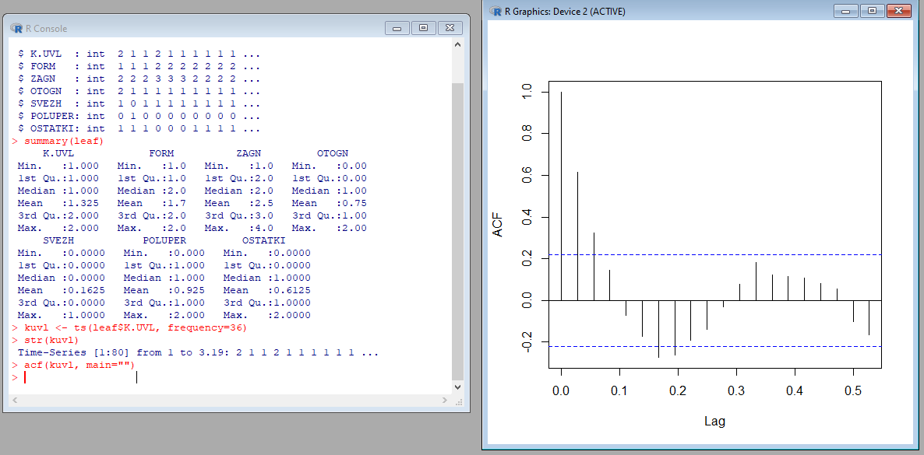

Рисунок 1 - Проверка периодичности данных и тренда.

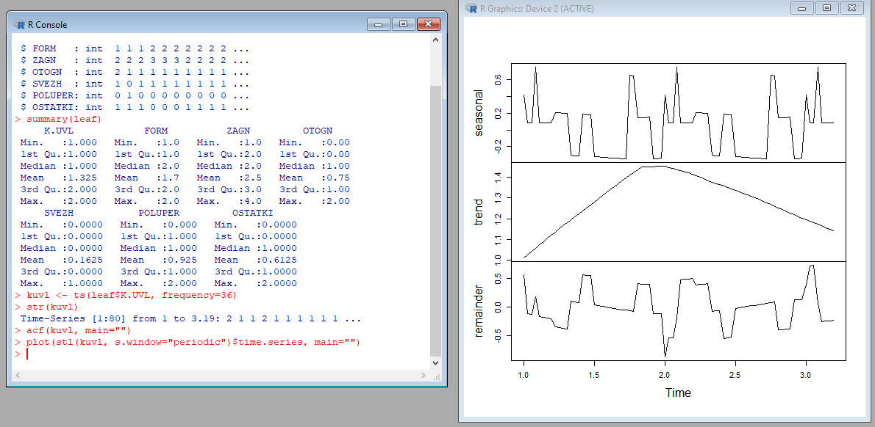

Рисунок 2

Возможный тренд изображен на среднем графике. Действительно, наблюдается тенденция к уменьшению значения формы с течением времени.

2) Для примера 2. Исследовать временной ряд и выявить, имеет ли он периодичность и тренд. Для этого аналогично примеру 1 построить график ACF, STL. Можно также использовать функцию decompose(). Это функция оценивает тренд, периодическую и нерегулярную составляющие временного ряда, который может быть описан аддитивной моделью. Функиция decompose() возвращает список объектов в качестве результата, где содержатся оценки периодической составляющей, тренда и нерегулярной компоненты, хранящиеся в именованых элементах этого списка объектов, называемых «seasonal», «trend» и «random» соответственно.

birthtscomponents <- decompose(birth.ts)

plot(birthtscomponents)

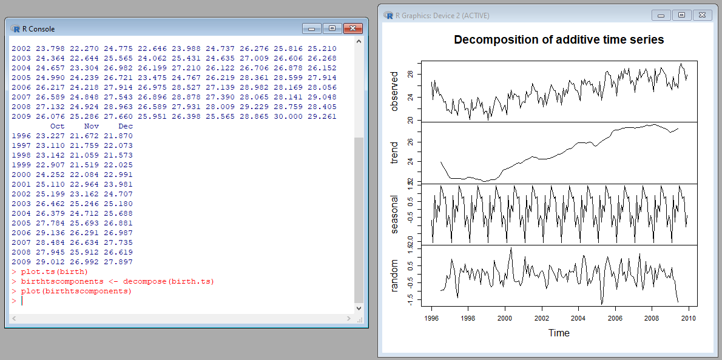

Рисунок 3

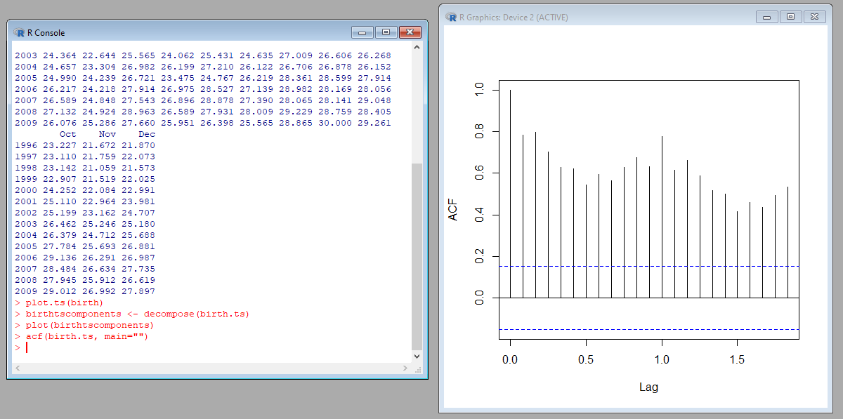

Рисунок 4

3) В файле dollar.txt содержатся значения курса доллара Центрального Банка с 1 июля по 9 августа 2011 года, всего за 11 недель. Попробуйте предсказать курс доллара на две недели вперед. Чтобы проверить эффективность предсказания, возьмите для модели данные по 26 июля, а предскажите последние две недели.

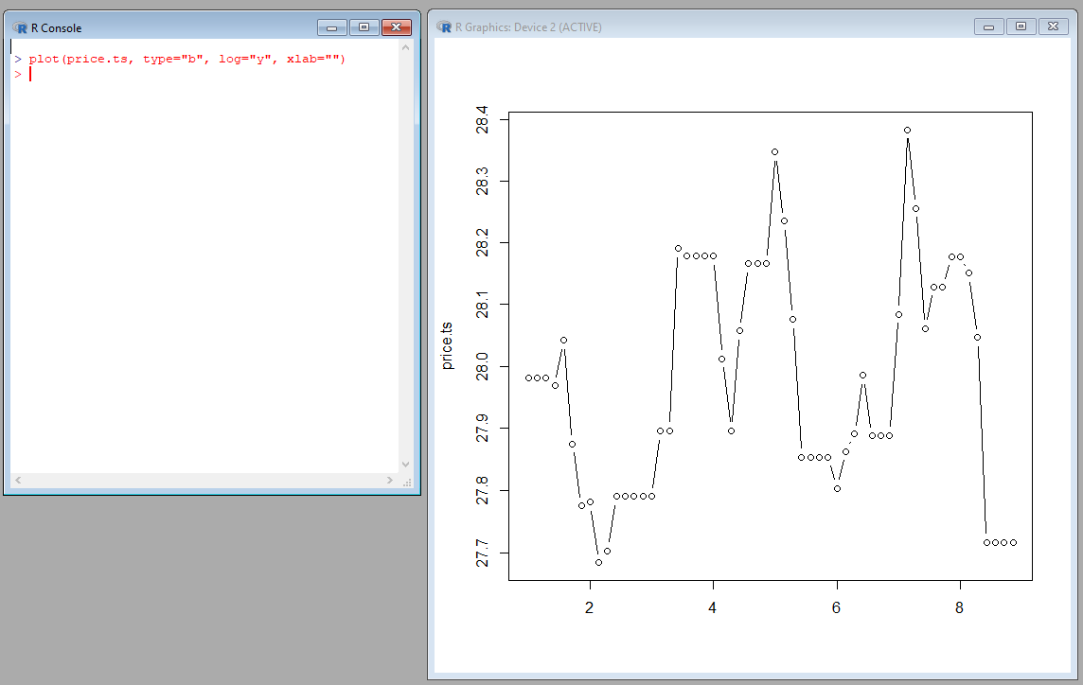

Рисунок 5

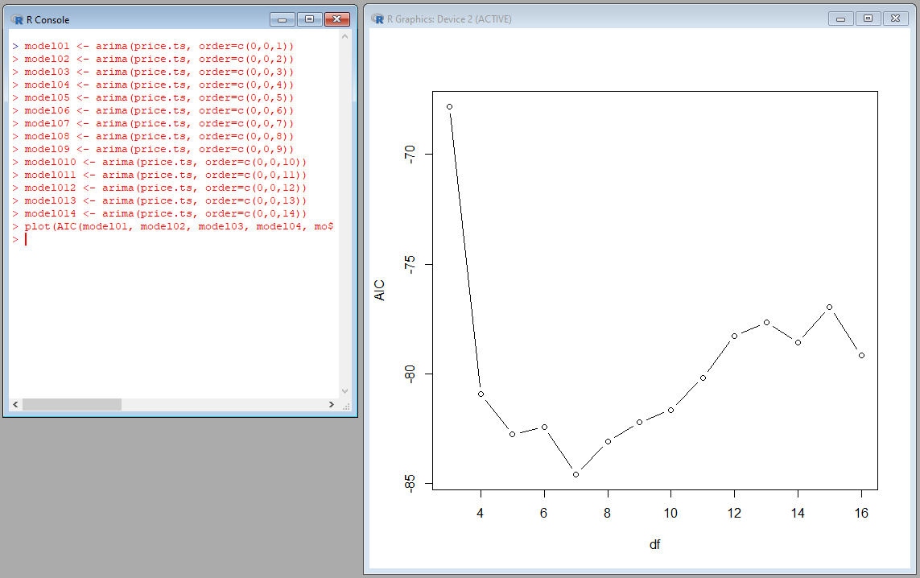

Рисунок 6

AIC(model012, model112, model212, model312, model412)

df AIC

model012 14 -78.56446

model112 15 -78.89490

model212 16 -78.21884

model312 17 -77.31750

model412 18 -76.10091

AIC(model2120, model2121 ,model2122, model2123, model2124)

df AIC

model2120 16 -78.21884

model2121 15 -73.14932

model2122 15 405.54157

model2123 15 -51.26796

model2124 15 -29.51088

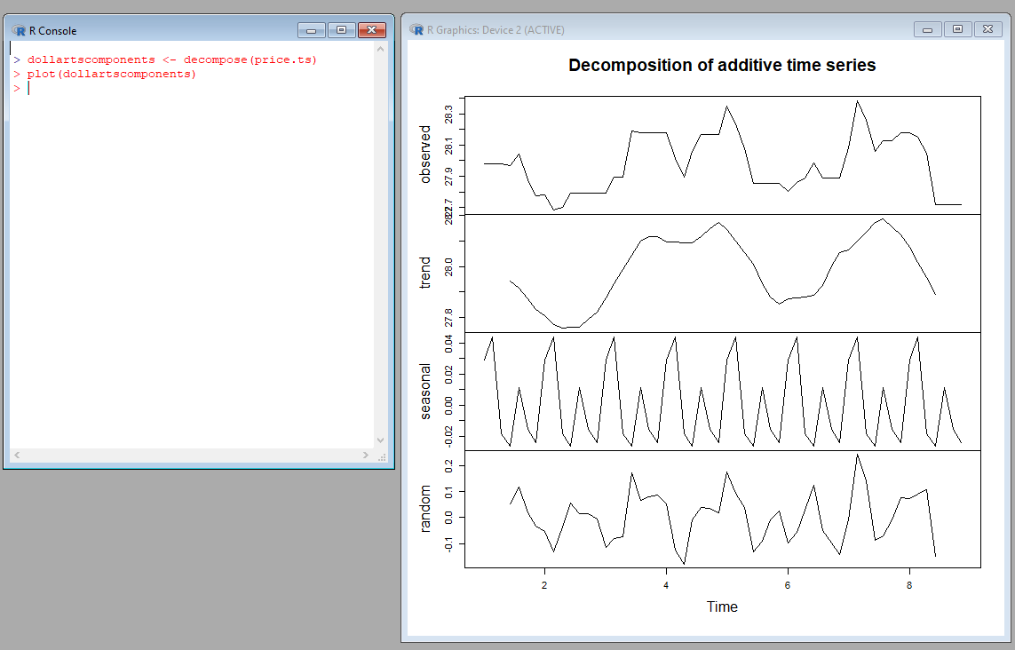

Рисунок 7

4) В своих данных выберите те, которые составляют временной ряд, т.е. замеры какой-либо величины, осуществленные через одинаковые промежутки времени. Примените описанные функции к выбранному временному ряду, постройте графики изменения временного ряда, автокорреляции, попытайтесь выделить периодическую составляющую и тренд.

Периоды между дождями:

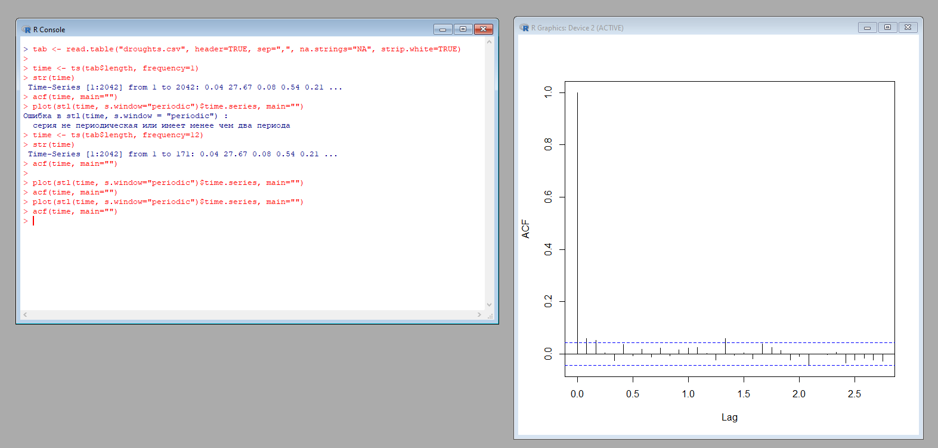

Рисунок 8 - acf(time, main="")

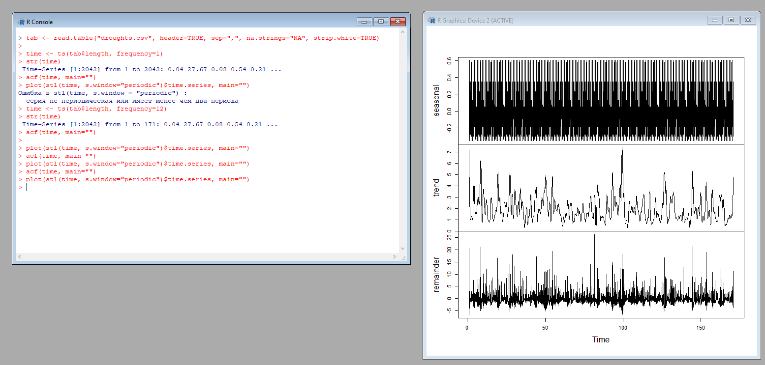

Рисунок 9 - plot(stl(time, s.window="periodic")$time.series, main="")

**Вывод**

Были изучены временные ряды. Попытались найти закономерности в данных, период, тренд. Также попытались предсказать данные. Использовали автокорреляцию и нахождение трех компонент: сезонную, тренд и случайную.